 | 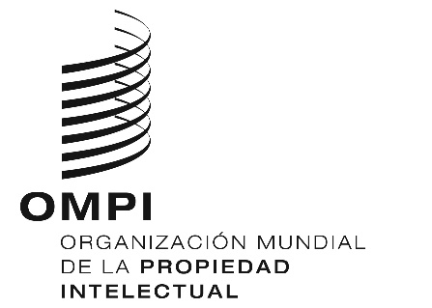 | S
CDIP/21/3
ORIGINAL: INGLéS
fecha: 13 de marzo de 2018

Comité de Desarrollo y Propiedad Intelectual (CDIP)

Vigesimoprimera sesión
Ginebra, 14 a 18 de mayo de 2018

ACREDITACIÓN DE OBSERVADORES

Documento preparado por la Secretaría

- En el Reglamento interno del Comité de Desarrollo y Propiedad Intelectual (CDIP) se prevé la acreditación, con carácter ad hoc y por un año, de organizaciones intergubernamentales y no gubernamentales en calidad de observador (documento CDIP/1/2 Rev.).

- El Anexo del presente documento contiene información acerca de una organización no gubernamental (ONG), a saber, Republican Scientific Research Institute of Intellectual Property (Intellectual Property Corporation), que ha solicitado que se le conceda la condición de observador ad hoc.

3. Se invita al CDIP a tomar una decisión sobre la solicitud de acreditación en calidad de observador, con carácter ad hoc y por un año, de la ONG mencionada en el Anexo del presente documento.

[Sigue el Anexo]

REPUBLICAN SCIENTIFIC RESEARCH INSTITUTE OF INTELLECTUAL PROPERTY (RSRIIP) INTELLECTUAL PROPERTY CORPORATION

Nombre de la organización

RSRIIP Intellectual Property Corporation

representante de la organización

Sr. Vladimir Lopatin, Director Ejecutivo y Presidente de la Junta (Federación de Rusia)

MIEMBROS DE LA JUNTA

Sra. Marina Borovskaya, Presidenta, Universidad Federal del Sur (SFU) (Federación de Rusia)
Sr. Stefan Vodenicharov, Presidente, Academia de Ciencias de Bulgaria (Bulgaria)

MANDATO Y OBJETIVOS DE LA ORGANIZACIÓN

Al llevar a cabo sus actividades, RSRIIP Corporation persigue metas sociales, culturales, educativas, científicas y de gestión, en su empeño por asegurar la protección de los derechos y los intereses legítimos de los ciudadanos y las organizaciones con miras a facilitar el desarrollo de un mercado civilizado de propiedad intelectual en los ámbitos regional, sectorial, nacional e intergubernamental, así como para otras finalidades relativas a la creación de bienes públicos. Generar beneficios no es el principal objetivo de RSRIIP Corporation.

RSRIIP Corporation tiene especial interés por una amplia gama de esferas de la propiedad intelectual, en particular, los sistemas de gestión de la propiedad intelectual en instituciones educativas superiores, empresas, sociedades, parques tecnológicos, polos de innovación regionales y plataformas tecnológicas; la evaluación preliminar de proyectos, programas, reglamentos y normas (normas para empresas, organizaciones y sociedades, así como normas nacionales, regionales e internacionales); el estudio de la posibilidad de proteger los resultados de las actividades intelectuales; el depósito de trabajos y descubrimientos científicos; la distribución y el registro de derechos de propiedad intelectual, en particular por conducto de patentes y conocimientos especializados; el estudio de la comercialización y la evaluación profesional de la propiedad intelectual; la optimización fiscal y la auditoría contable de activos intangibles; la protección jurídica de la propiedad intelectual y las investigaciones judiciales.

INFORMACIÓN DE CONTACTO

RSRIIP Intellectual Property Corporation
115184, Bolshaya Tatarskaya, 35, bldg. 3 (Moscú)
Tel./Fax: +7 (499) 238-40-83; +7 (495) 369-40-08
www.rniiis.ru, info@rniiis.ru

[Fin del Anexo y del documento]

